Ответы и решения.
№ 1. Например: (1111-111+1)х(1+1)+1+1+1=2005
№ 2. а) 13+1957+35=2005
б) 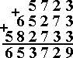
№ 3. Например:
I.
а) | б) | в)
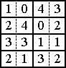 | 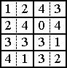 | 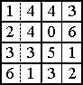
II.
а) | б)
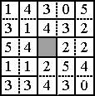 | 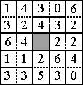
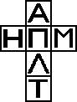
№ 4
а) Эти пары: 1) один и шесть; 2) два и пять; 3) три и четыре. б)
№ 5.
а) 14.  Например: | б) 20.  Например: | в) 64.  Например: | г) 50.  Например: | д) 43.  Например:
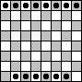 | 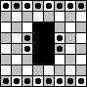 |  | 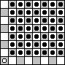 | 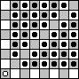
№ 6."Сапёр".I.
а) 19 мин | б) 35 мин | в) 38 мин
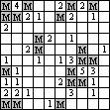 | 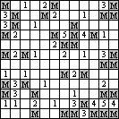 | 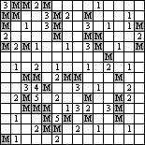

II.
а) 10 мин | б) 16 мин | в) 21 мин
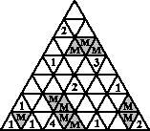 | 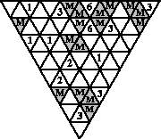 | 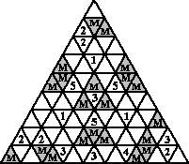
№ 7.
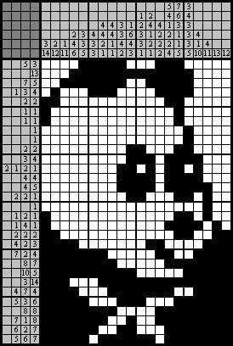
№ 8. Например:
а) | б) | в) | г)
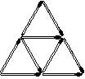 | 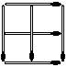 | 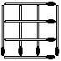 | 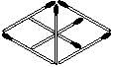

д) | е) | ж) | з)
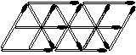 | 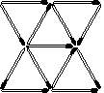 | 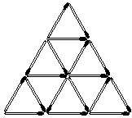 | 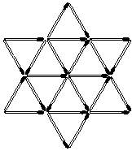
№ 9. Например:
а) | б)
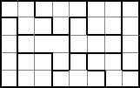 | 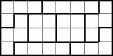

в) | г) | д)
 | 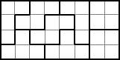 | 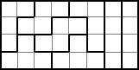
№ 10.
А  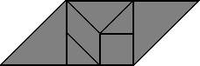 | Б  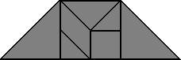 | В  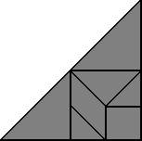
Г   | Д  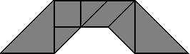 | Е  